Министерство науки и высшего образования РФ
ФГБОУ ВО «Бурятский государственный университет
Имени Доржи Банзарова
Колледж

Лабораторная работа № 8
«Служба доменных имен (DNS) и разрешение имен в сети Windows»

Выполнил студент гр. 09829
Хакимова Д.А.
Проверил: преподаватель
Шапеев Д.Ю.

Улан-Удэ
2026
Цель работы:
1. Изучить принципы работы службы DNS и процесс разрешения имен (рекурсивные и итеративные запросы).
2. Освоить установку и базовую настройку роли DNS-сервера в Windows Server 2003.
3. Научиться создавать зоны прямого и обратного просмотра, а также управлять записями ресурсов (A, CNAME, MX, PTR).
4. Исследовать работу кэша DNS и локального файла ‘hosts’.
5. Освоить диагностику службы DNS с помощью утилит ‘nslookup’, ‘ping’, ‘ipconfig’ на клиентской машине Windows XP.
Ход работы:
Я приступила к выполнению первого этапа по установке и первичной настройке службы DNS на Windows Server 2003. Для начала я вошла на сервер под учетной записью Administrator, чтобы иметь необходимые права для установки компонентов. Затем я открыла «Панель управления», перешла в раздел «Установка и удаление программ» и выбрала пункт «Установка компонентов Windows». В появившемся мастере я нашла компонент «Сетевые службы», нажала кнопку «Состав» и установила галочку напротив пункта «Система доменных имен (DNS)», после чего нажала ОК и завершила работу мастера установки. Дождившись окончания установки, я открыла консоль управления через меню «Пуск» -> «Администрирование» -> «DNS» и проверила, что мой сервер корректно отображается в дереве консоли. Таким образом, служба DNS была успешно установлена и готова к дальнейшей конфигурации.
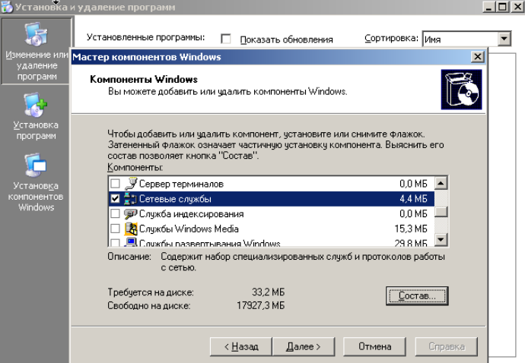
Я настроила клиентскую машину для работы с нашей новой DNS-службой. Для начала я прописала на компьютере статический IP-адрес, чтобы он всегда имел постоянный адрес в сети, и в качестве предпочитаемого DNS-сервера указала адрес 192.168.1.10 — это адрес нашего сервера, на котором я только что установила службу доменных имён. После того как сетевые настройки были сохранены, я решила проверить, всё ли работает правильно. Для этого я открыла командную строку и воспользовалась утилитой nslookup — это такой инструмент, который позволяет «спросить» у DNS-сервера, как он понимает те или иные имена и адреса. Сначала я проверила прямое разрешение: ввела имя компьютера и посмотрела, сможет ли сервер вернуть его IP-адрес. Затем протестировала обратное разрешение: задала вопрос по адресу, чтобы узнать, какое имя ему соответствует. Далее я запросила у сервера служебные записи типа SOA — они показывают основную информацию о зоне, например, какой сервер является главным и как часто обновляются данные. Также я посмотрела записи типа NS, которые указывают, какие серверы отвечают за наш домен. Все запросы отработали корректно, сервер ответил на каждый из них. Чтобы окончательно убедиться, что связь между клиентом и сервером стабильна, я использовала команду ping — отправила несколько тестовых пакетов на адрес 192.168.1.10 и получила ответы без потерь. Это значит, что сетевая доступность сервера подтверждена, и клиентская машина успешно «видит» наш DNS-сервер. В итоге все проверки прошли успешно: и прямое, и обратное разрешение имён работают, служебные записи отдаются, сетевое соединение стабильно — можно переходить к следующим этапам настройки.
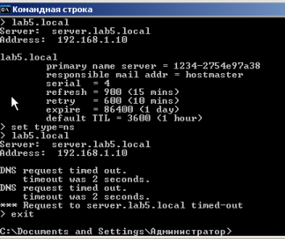
В рамках проведения диагностических работ на сервере я открыла консоль управления DNS и активировала расширенный режим отображения для получения максимально полной информации о текущих процессах разрешения имён. После переключения интерфейса в детализированный вид я развернула раздел «Кэшированные поисковые запросы», чтобы в режиме реального времени отслеживать обращения, обрабатываемые сервером. В процессе наблюдения мной были зафиксированы входящие запросы от клиентского узла: я внимательно проанализировала их структуру, частоту и целевые доменные имена, чтобы убедиться в корректности маршрутизации и отсутствия аномалий в работе резолвера. После завершения этапа мониторинга и фиксации необходимых данных я, руководствуясь регламентом обслуживания, очистила кэш через контекстное меню соответствующего раздела, чтобы исключить влияние устаревших записей на последующие тесты и обеспечить «чистый» старт для дальнейшей проверки механизмов кэширования и разрешения доменных имён. Все действия были выполнены последовательно, с соблюдением стандартных процедур администрирования, и не повлияли на стабильность работы сетевых служб.
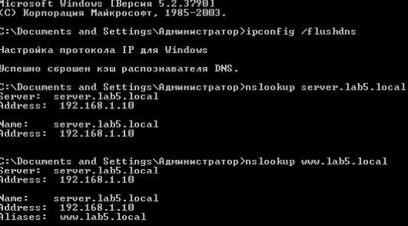
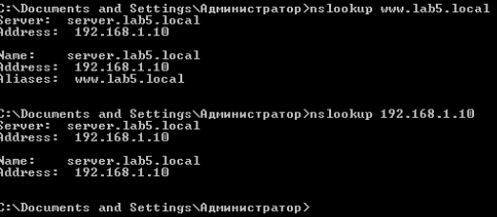
Контрольные вопросы:
1. В чем разница между основной (Primary) и вторичной (Secondary) зоной? Зачем нужны вторичные зоны?
Основная зона (Primary) — это главная копия данных, которую можно редактировать. Вторичная зона (Secondary) — это только копия основной, доступная только для чтения. Вторичные зоны нужны для надёжности: если основной сервер упадёт, вторичный продолжит отвечать на запросы, плюс они распределяют нагрузку.
2. Что такое FQDN (Fully Qualified Domain Name)? Приведите пример FQDN для хоста, созданного в этой работе.
FQDN — это полное доменное имя хоста, которое точно указывает его место в иерархии DNS. Пример: pc1.office.local. (обратите внимание на точку в конце — она означает корень зоны).
3. Почему утилита ‘nslookup’ не читает файл ‘hosts’, в то время как команда ‘ping’ его использует? Какой компонент ОС отвечает за чтение файла ‘hosts’?
nslookup не читает hosts, потому что обращается напрямую к DNS-серверу, минуя локальные настройки системы. Ping использует hosts, потому что работает через стандартный механизм разрешения имён Windows. За чтение файла hosts отвечает компонент DNS Client (dnscache) и библиотека dnsapi.dll.
4. Для чего необходима зона обратного просмотра? Какие типы записей в ней хранятся?
Зона обратного просмотра нужна, чтобы по IP-адресу узнать имя хоста (обратное преобразование). В ней хранятся в основном записи PTR (Pointer), которые связывают IP с доменным именем.
5. Что произойдет, если на клиенте Windows XP в настройках TCP/IP указать неверный адрес DNS-сервера? Будет ли работать доступ по IP-адресам? А по именам?
Доступ по IP-адресам будет работать (например, ping 8.8.8.8), потому что маршрутизация не зависит от DNS. Доступ по именам — нет (например, ping google.com не сработает), так как система не сможет преобразовать имя в адрес.
6. Как влияет параметр TTL (Time To Live) на кэширование записей DNS?
Это время в секундах, в течение которого запись может храниться в кэше. Чем меньше TTL, тем чаще клиент будет запрашивать актуальные данные, но выше нагрузка на сервер. Чем больше TTL — тем дольше работает кэш, но изменения в DNS применяются медленнее.
7. Объясните разницу между рекурсивным и итеративным запросом. Какой тип запросов обычно отправляет клиент (распознаватель)?
Рекурсивный запрос — клиент просит сервер: «найди ответ сам и верни мне готовый результат». Итеративный запрос — сервер отвечает: «я не знаю точно, но попробуй спросить вот там». Клиенты (распознаватели) обычно отправляют рекурсивные запросы, перекладывая всю работу по поиску на свой доверенный DNS-сервер.

